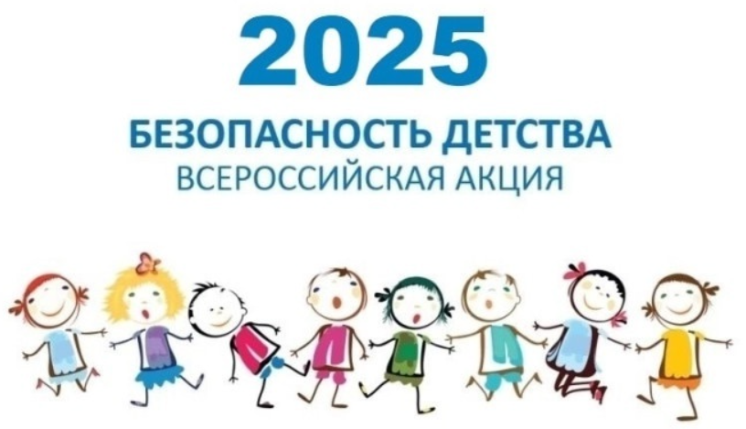

**Уважаемые родители!**

* — формируйте у детей навыки обеспечения личной безопасности;
* — проводите с детьми беседы, объясняя важные правила, соблюдение которых поможет сохранить жизнь;
* — постоянно будьте в курсе, где и с кем ваш ребенок, контролируйте его место пребывания;
* — не разрешайте детям разговаривать с незнакомыми людьми, садиться в незнакомый транспорт, трогать незнакомые предметы;
* — запрещайте пребывание детей вблизи водоёмов без контроля со стороны взрослых;
* — напоминайте детям о правилах дорожного движения для пешеходов;
* — не разрешайте детям играть вблизи высоковольтных линий, недостроенных и разрушенных зданий, играть с колющими, режущими, взрывоопасными и легковоспламеняющимися предметами;
* — объясняйте детям об опасности разведения костров, их возможных последствий;
* — контролируйте временной режим и информацию при просмотре ребенком телевизора и работе на компьютере;
* — дети и подростки должны знать, что существует комендантский час и пребывание на улице без сопровождения взрослых с 22:00 до 06:00 влечет административную ответственность.

Помните, что от природы дети беспечны и доверчивы. Внимание у детей бывает рассеянным. Поэтому, чем чаще вы напоминаете ребенку несложные правила поведения, тем больше вероятность, что он их запомнит, и будет применять.

